Février

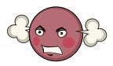
Le méchant mois de février
Est un bien vilain effronté
Plutôt que de rester modeste

Contre son sort, Monsieur proteste


Voyez-vous cela, le grincheux !
Au lieu de se trouver heureux
D’être le petit qu’on cajole
Et qu’on choie, il crie, il se désole ;


Et voilà qu’il se fâche aussi !
Pour se venger d’être petit,
Savez-vous ce qu’en sa colère
Il envoie sur la pauvre Terre ?
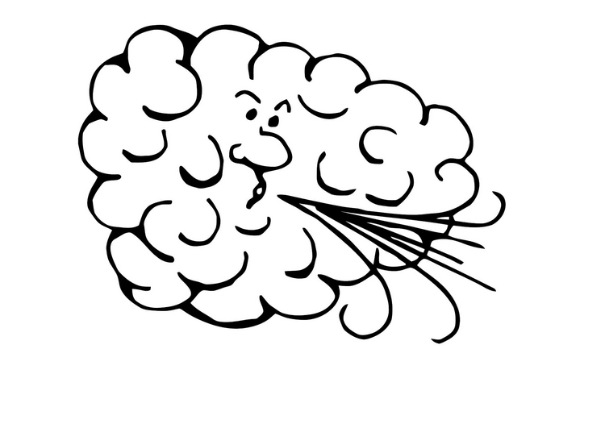

Brouillard épais, traître verglas,
La bise qui transit les doigts,
Et puis tous les fléaux possibles
A nous tous qu’il a pris pour cible !

Moi, je vous dis que février
Est un bien vilain effronté !
Mais sifflotant, mars approche
Avec des promesses plein les poches !

